新 书 推 荐


中文书名：《不要醒来》
英文书名：DON’T WAKE UP
作 者：Liz Lawler
出 版 社：Bonnier
代理公司：ANA/Nina Yang
页 数：368页
出版时间：2017年10月
代理地区：中国大陆、台湾
审读资料：电子稿
类 型：惊悚悬疑
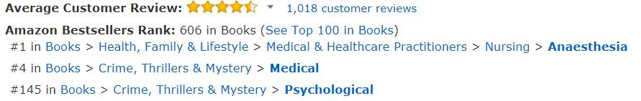
内容简介：

这部畅销的暗黑心理惊悚小说正符合劳拉·马歇尔（Laura Marshall）《好友请求》（Friend Request）和特蕾莎·德里斯科尔（Teresa Driscoll）《我盯上你了》（I Am Watching You）的书迷们的阅读兴趣。

亚力克斯·泰勒（Alex Taylor）醒来时发现自己被绑在手术台上。站在旁边俯视她的男人并不是她的医生。

他强迫她做出的选择完全无法言说。

然而，当亚力克斯再次醒来时，她毫发无损——也没有人相信她的可怕经历。被同事、家人和伴侣疏远的她不由得怀疑自己是不是真的疯了。

直到她遇到了另一个受害者。

令人着迷的故事让你欲罢不能。

令人恐惧的情节将给你留下深刻的印象。

《不要醒来》（Don't Wake Up）是一部引人入胜的心理惊悚小说，可怕的铺陈，刺痛的转折……

作者简介：

利兹·劳勒（Liz Lawler）：定居于巴斯，那里同时也是本书故事的发生地。她曾做过护士，所以非常了解那些隐藏在医院密室中的秘密。

谢谢您的阅读！
请将回馈信息发至：
杨娜（Nina Yang)
安德鲁·纳伯格联合国际有限公司北京代表处
北京市海淀区中关村大街甲59号中国人民大学文化大厦1705室，100872
电 话：010-82504506
传 真：010-82504200
Email: Nina@nurnberg.com.cn
网 址: http://www.nurnberg.com.cn
新浪微博：http://weibo.com/nurnberg
豆瓣小站：http://site.douban.com/110577/
微信订阅号：安德鲁书讯


